Projektna naloga

EKO DAN

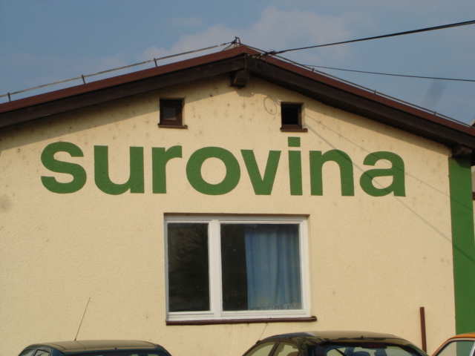
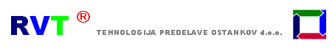

UVOD

Snovna izraba odpadkov in tako pridobljena koristna in dragocena sekundarna surovina je naše temeljno vodilo tudi v prihodnje.
Naše znanje in dolgoletne izkušnje ter dvig ekološke osveščenosti lastnih sodelavcev, poslovnih partnerjev in širše javnosti bo ustvarila sinergijo učinkov za bolj čisto okolje za naslednje rodove naše družbe. Naš razvoj je že danes usmerjen v proizvodnjo uporabnih končnih izdelkov, ki jih je možno pridobivati tudi iz komunalnih odpadkov. V bodočnosti bomo poleg nenehnega usposabljanja lastnih sodelavcev dajali velik poudarek tudi svetovanju na področju ravnanja z odpadki. Globalnost problema odpadkov pelje svet v obdobje, kjer dobiva snovna izraba odpadkov prednost pred njihovo toplotno obdelavo ali odlaganjem. Naša dolgoletna prizadevanja, nenehni trud in dober zgled torej niso bili zaman. Potrjena je naša osnovna strategija in zavezanost k reciklaži in ponovni uporabi odpadkov. To pa ostaja naše temeljno načelo tudi v bodočem razvoju dejavnosti predelave odpadkov.
Pridobivati zelo koristno in dragoceno sekundarno surovino, kar je osnovni člen v sistemu sonaravnega ravnanja z odpadki, ostaja naša temeljna dejavnost tudi v prihodnje. Prizadevali si bomo za osvajanje novih področjih in materialov za reciklažo ter se trudili za nenehno širitev obsega delovanja tudi izven meja, v skupni Evropi.
V družbi RVT izvajamo tudi storitveno dejavnost, ki je posredno in neposredno vezana na vse vrste odpadkov. Poglavitne storitve so: nakladanje , razkladanje, tehtanje in transport odpadkov, sortiranje komunalnih in nekumunalnih odpadkov, obdelava odpadkov: stiskanje, baliranje, paketiranje in rezanje odpadkov. V zadnjem času pa dajemo vedno večji poudarek globalnemu servisu ravnanja z odpadki. To storitev smo imenovali >CELOVITO OBVLADOVANJE ODPADKOV<, kar pomeni , da pri poslovnih partnerjih obvladujemo vse odpadke od mesta nastanka pa do dokončne predelave ali uničenja v skladu z veljavno zakonodajo in okoljskim standardom 14001.

Naši temeljni cilji so:
- racionalizacija rabe surovin in energije,
- stalno izobraževanje in usposabljanje vseh zaposlenih za večanje kakovosti dela in dvig njihove okoljske zavesti,
- zmanjševanje možnosti onesnaženja tal na deponijah,
- zmanjševanje emisij hrupa in smradu,
- zmanjševanje negativnih vplivov na okolje v vseh fazah poslovno-proizvodnega procesa,
- stalno izboljševanje komuniciranja z lastniki, dobavitelji, kupci, zaposlenimi, lokalno skupnostjo in širšo javnostjo,
- večanje produktivnosti in ekonomičnosti v povezavi s kakovostjo dela pri sortiranju,
- večanje konkurenčnosti ter širitev področij in oblik dejavnosti.

Zavezani smo k:
- izpolnjevanju pričakovanj dobaviteljev in kupcev,
- preprečevanju onesnaženja okolja,
- izpolnjevanju zahtev veljavne zakonodaje in predpisov ter drugih zahtev, na katere smo pristali,
- nenehnemu izboljševanju učinkovitosti sistema vodenja kakovosti in ravnanja z okoljem,
- ohranjanju in izboljševanju zadovoljstva lastnikov, zaposlenih in tudi širše javnosti.

PREDSTAVITEV RVT-ja

Družba RVT Tehnologija predelave ostankov d.o.o. vrši dejavnost predelave ostankov odpadkov v visokokalorično alternativno gorivo, katero je možno energijsko izkoriščati v termoenergetskih objektih ali cementarnah v obliki sosežiga ali v samostojnih energetskih objektih, namenjenih izključno za proizvodnjo toplotne energije iz alternativnega goriva. Kapaciteta sedanjega tehnološkega postrojenja je cca 3 t/h predelanih ostankov odpadkov v alternativno gorivo, vendar se načrtuje povečanje kapacitete postrojenja na 5 oziroma 7 t/h predelanih ostankov odpadkov. Kot ostanek odpadkov za proizvodnjo alternativnega goriva se uporabljajo suhi odpadki lesa, papirja, kartona, plastike in tekstila z določenim dodatkom mešanih komunalnih odpadkov, odvisno od zahtevane kurilne vrednosti alternativnega goriva. Dosežena kurilna vrednost alternativnega goriva je med 18 - 24 MJ/kg. Alternativno gorivo lahko dobavljamo v razsutem stanju ali v obliki pelet in ustreza nemškemu standardu za alternativna goriva RAL – GZ 724 Bundesgütegemeinschaft Sekundärebrennstoffe e.V. s sedežem v Münstru
Večinski lastnik podjetja RVT Tehnologija predelave ostankov d.o.o. je Surovina d.d., za katero je dejavnost proizvodnje alternativnega goriva ena od novih programov njenega razvoja na področju predelave odpadkov.

ODPADNI MATERIALI

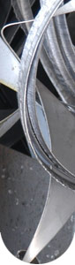 | 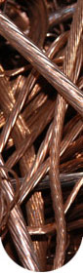 |  | 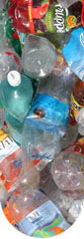 | 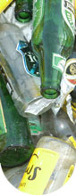 | 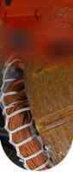
KOVINE |  | NEKOVINE
JEKLO | BARVNE  KOVINE | PAPIR | PLASTIKA | STEKLO | OSTALO

ZBIRANJE

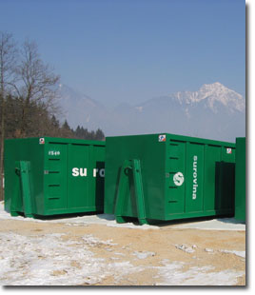
Z učinkovitim sistemom zbiranja različnih vrst odpadkov zagotavljamo svojim partnerjem učinkovito odstranjevanje odpadkov v skladu z veljavno zakonodajo in ISO standardi 9001 in 14001. Naša prednost je v široki mreži naših lokacij, sodobni tehnični opremljenosti, strokovnosti, izkušnjah in hitremu prilagajanju specifičnim zahtevam naših partnerjev

SORTIRANJE

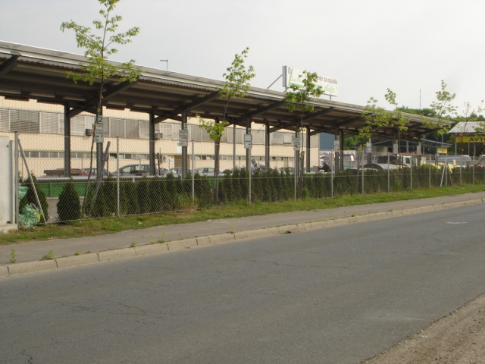
Proces sortiranja odpadkov se z ločenim zbiranjem prične že na samem izvoru. Pogosto pa prihajamo v situacijo, ko to ni izvedljivo in proces v celoti izvedemo v naših zbirno predelovalnih centrih, ki se nahajajo na 24 različnih lokacijah po vsej Sloveniji. Sodobna oprema in dolgoletne izkušnje naših strokovnjakov omogočajo takšno sortiranje, ki zagotavlja optimalno snovno izrabo zbranih odpadkov.

TRANSPORT
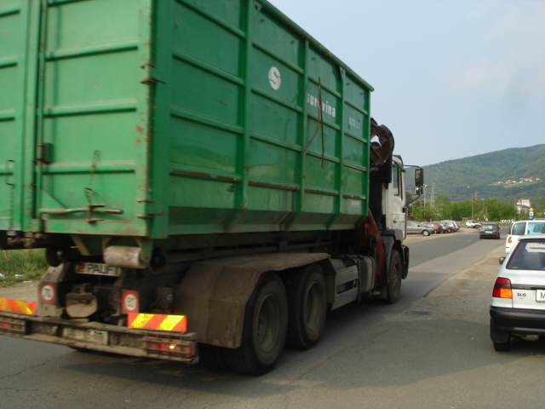

Zavedamo se, da je izpolnitev pričakovanj naših odjemalcev v veliki meri odvisna od zanesljive in varne logistike. Z njo se srečujemo na vseh ravneh in v vseh fazah tehnološko proizvodnega procesa. Prizadevanja in nenehna vlaganja v izboljševanje transportne opreme so za nas že od nekdaj med prednostnimi nalogami. Zato smo lahko danes ponosni, saj razpolagamo s sodobno opremo, ki zagotavlja zanesljiv, varen in hiter transport, ki je istočasno tudi okolju prijaznejši, z zmanjšanimi emisijami hrupa in škodljivih snovi v izpušnih plinih

Zakonska definicija: V smislu novega Zakona o varstvu okolja-1 je odpadek določena snov ali predmet, ko ga njegov povzročitelj ali druga oseba, ki ima snov ali predmet v posesti, zavrže, namerava ali mora zavreč

KLASIFIKACIJA IN VRSTE ODPADKOV

Poznamo več vrst odpadkov, ki jih klasificiramo faktično ali pravno.

Odpadke delimo na:

- komunalne odpadke

- posebne odpadke

- nevarne odpadke

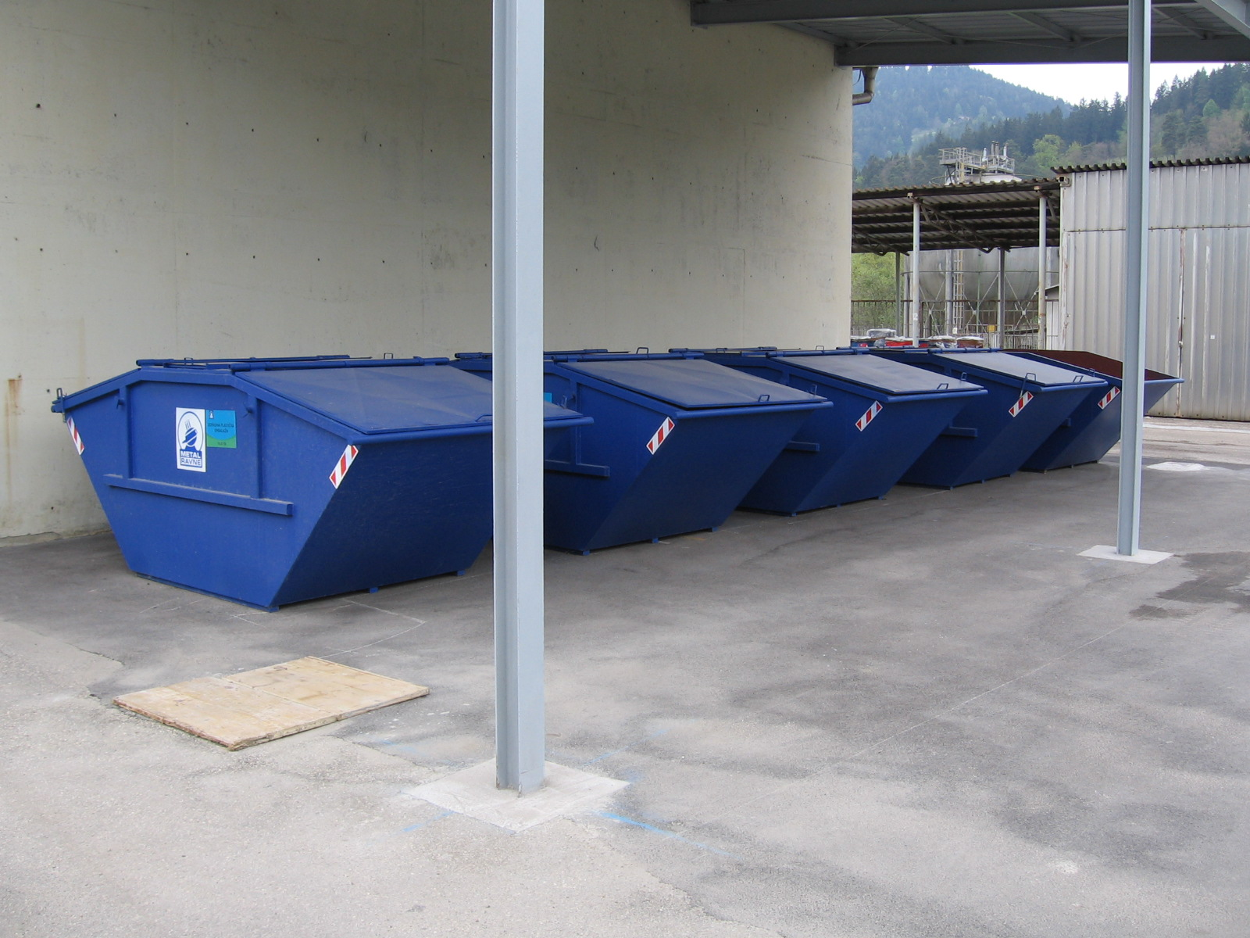

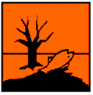

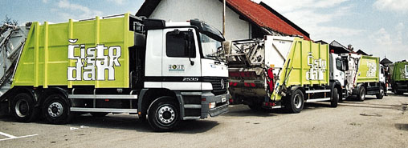

PREDELAVA
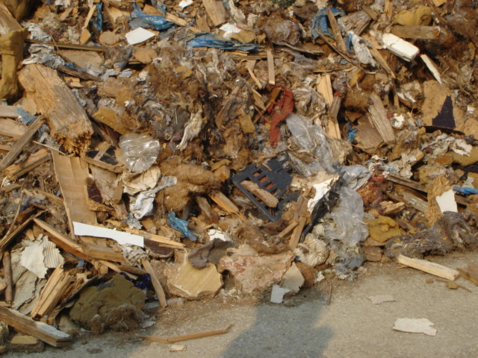
Reciklaža odpadkov oziroma njihova koristna uporaba ni zmeraj enostavna. Predvsem velja to za t.i. kompozitne materiale, sestavljene iz več različnih snovi. Njihova predelava zahteva specialno opremo, izkušen in usposobljen kader, saj edino tako je možno iz nekega zavrženega odpadka dobiti sekundarno surovino, katere karakteristike ustrezajo zahtevam predvidenega tehnološkega procesa izdelave novega, uporabnega izdelka. Surovina d.d. s svojimi postopki predelave, ki so večinoma rezultat lastnega razvoja, zagotavlja prav to: kakovostno sekundarno surovino

LOKACIJE RVT-ja IN SUROVINE

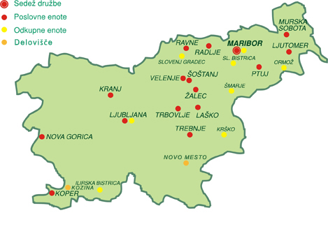

Jasno poslovno poslanstvo RVT-ja je danes in v prihodnje usmerjeno k zadovoljstvu naših dolgoletnih poslovnih partnerjev, tako tistih kjer nastajajo odpadni materiali, kot tistih, ki so končni uporabniki in predelovalci iz odpadkov pridobljenih sekundarnih surovin.
Strateško povezovanje in sodelovanje s poslovnimi partnerji in ekološka zavest vseh nas nam mora biti vodilo kakšen svet bomo zapustili prihodnjih generacijam.


